**UNIVERSIDAD AUTÓNOMA DE BAJA CALIFORNIA**

**FACULTAD DE CIENCIAS QUÍMICAS E INGENIERÍA**



**ELECTRÓNICA APLICADA**

**Circuito Sumador**

**Docente:** Corral Domínguez Ángel Humberto

**Alumno:** Gómez Cárdenas Emmanuel Alberto

**Matrícula:** 1261509

**ÍNDICE**

INTRODUCCIÓN 2

MARCO TEÓRICO 2

Diagrama del Amplificador Operacional 2

DESARROLLO DE PRÁCTICA 3

Herramientas: 3

Materiales (Utilizados dentro del simulador) 3

Procedimiento: 3

Diagrama del circuito sumador: 3

CONCLUSIONES Y OBSERVACIONES 5

# INTRODUCCIÓN

En esta práctica se utilizará el amplificador operacional y se simulará un circuito sumador, analizando su funcionamiento.

# MARCO TEÓRICO

El Amplificador Operacional también llamado OpAmp, o Op-Amp es un circuito integrado. Su principal función es amplificar el voltaje con una entrada de tipo diferencial para tener una salida amplificada y con referencia a tierra.

## 

## Diagrama del Amplificador Operacional

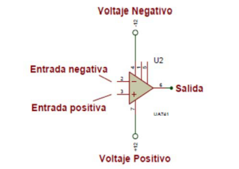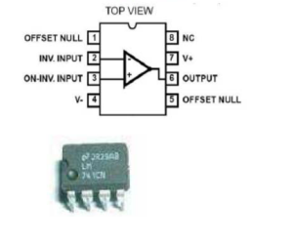

# 

# DESARROLLO DE PRÁCTICA

## Herramientas:

* Simulador CircuitJs1

## Materiales (Utilizados dentro del simulador)

* 4 resistencias de 1KΩ Osciloscopio
* Fuente de Voltaje C/A Fuente de Voltaje C/A
* Amplificador Operacional (Opamp) Multímetro

## Procedimiento:

Simule el circuito sumador con amplificadores operacionales. Aplicar dos ondas sinusoidales a las entradas de diferente amplitud, misma frecuencia y analizar la salida.

## Diagrama del circuito sumador:

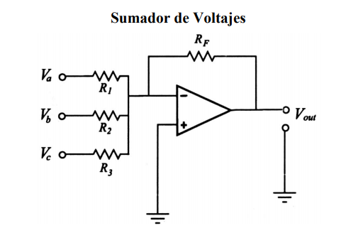Este amplificador

El resultado de este circuito está dado por la ecuación:

$$V_{out}=-R_{F}(\frac{V_{1}}{R_{1}}+\frac{V_{2}}{R_{2}}+…+\frac{V_{n}}{R_{n}})$$

La cual, si asumimos que todas las resistencias son del mismo valor, se reduce a:

$$V_{out}= -(V_{1}+V_{2}+…+V_{n})$$

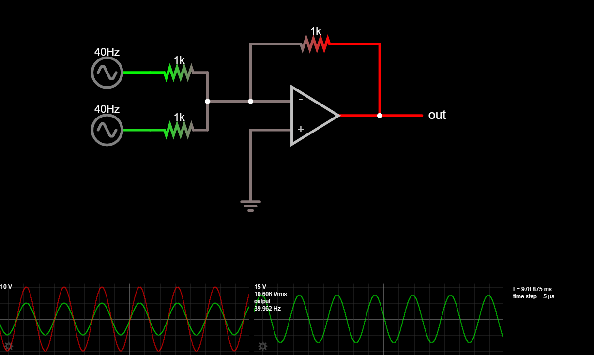

Como podemos observar, todas las resistencias son del mismo valor, lo que se traduce a

$$Vout = -(V_{1}+V_{2})$$

Hablando de valores pico de las fuentes tenemos que:

V2 = 10

V1 = 5

por lo tanto:

Vout = -(10+5) = -15

Gracias al simulador podemos observar claramente que cuando tenemos valores positivos en las entradas (cables color verde), en la salida contamos con valores negativos (cables color rojos) lo cual nos comprueba la sumatoria inversa del circuito.

# CONCLUSIONES Y OBSERVACIONES

Este circuito es muy utilizado en las mezcladoras de audio, al estar sumando voltajes se están sumando las pistas de cada entrada. Puede utilizarse como un convertidor digital a analógico utilizando valores de resistencias desiguales y hasta utilizarse para mantener un LED en su rango operativo lineal (Circuito de modulación LED).